技术测试平台
网络安全等级保护

定
级
报
告

（成都索贝数码科技股份有限公司）
2025年01月03日

一、技术测试平台描述

（一）系统概述
技术测试平台主要包括ace测试系统、服务化工具系统、数字人问答系统、云服务内容聚合库、智慧兰台档案管理测试系统。各系统均由成都索贝数码科技股份有限公司立项，自主研发。目前该系统由成都索贝数码科技股份有限公司总工办负责运行维护。成都索贝数码科技股份有限公司为该信息系统的责任单位。

（二）网络架构描述
此系统是计算机及其相关的和配套的设备、设施构成的，是按照一定的应用目标和规则对成都索贝数码科技股份有限公司业务信息进行采集、加工、存储、传输、检索等处理的人机系统。网络拓扑图如下:
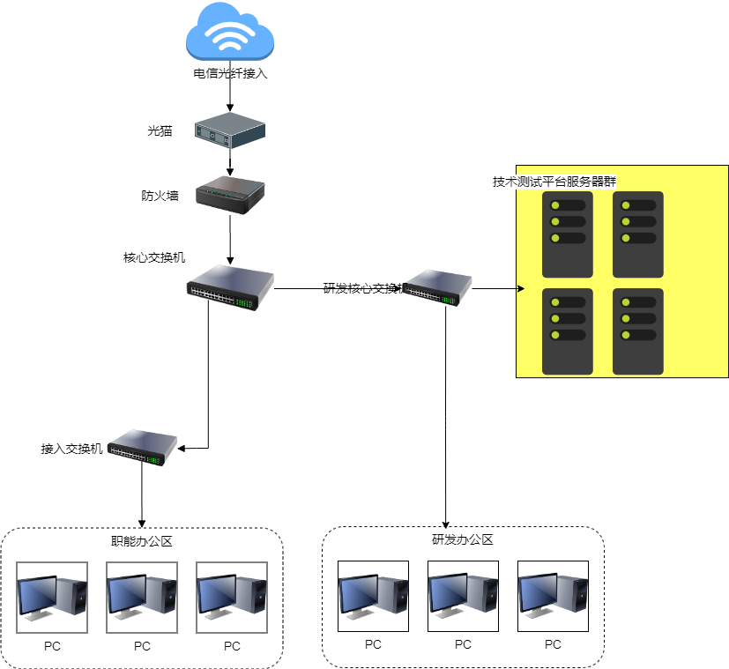

（三）业务描述
技术测试平台包括ace测试系统、服务化工具系统、数字人问答系统、云服务内容聚合库、智慧兰台档案管理系统。其中，ace测试系统业务主要是用于客户试用ace服务的网站；服务化工具系统旨在完成不涉及具体业务代码实现、面向机载系统场景的APP（API）设计工作，生成高程序亲和度的数字资产（如APP框架代码、API库、配置类文件、文档等），并进行APP的全生命周期管理，实现设计与开发高效联动和一体化管理；数字人问答系统主要进行数字人对话聊天，客服等功能；云服务内容聚合库主要提供向量计算,线上业务需调用向量计算接口获取文本向量用于业务查询；智慧兰台档案管理测试系统主要提供《智慧兰台档案管理系统》产品中的人脸识别、以图搜图功能演示。

二、技术测试平台网络安全保护等级的确定

（一）定级依据
1、《计算机信息系统安全保护等级划分准则》（GB 17859-1999）
2、《信息安全技术 网络安全等级保护定级指南》（GB/T 22240-2020）（以下简称“《定级指南》”）
3、《中华人民共和国网络安全法》

（二）业务信息安全保护等级的确定
1、业务信息描述
技术测试平台包括ace测试系统、服务化工具系统、数字人问答系统、云服务内容聚合库、智慧兰台档案管理系统。其中，ace测试系统的业务信息包括：业务涉及ace的服务流程、开发成果；服务化工具系统的业务信息包括测试人员测试或演示用测试数据；数字人问答系统的业务信息包括数字人问答项目演示数据；云服务内容聚合库的业务信息包括cms数据向量化,dvwAI图片分析和成果保存数据；智慧兰台档案管理系统的业务信息包括人脸识别、以图搜图功能演示数据。
2、业务信息受到破坏时所侵害客体的确定（侵害的客体包括：1国家安全 2社会秩序和公共利益 3公民、法人和其他组织的合法权益等共三个客体）
该业务信息遭到破坏后，不会对国家政权稳固和国防实力、国家统一、民族团结和社会安定、国家对外活动中的政治、经济利益、国家重要的安全保卫工作、国家经济竞争力和科技实力以及其他影响国家安全的事项造成影响；但会在一定程度上造成信息被篡改或泄露，导致成都索贝数码科技股份有限公司的商业利益遭受侵害。因此，技术测试平台业务信息安全遭到破坏后所侵害的客体是公民、法人和其他组织的合法权益。
侵害的客观方面（客观方面是指定级对象的具体侵害行为，侵害形式以及对客体的造成的侵害结果）表现为：一旦信息系统的业务信息遭到入侵、修改、增加、删除等不明侵害（形式可以包括丢失、破坏、损坏等），会对公民、法人和其他组织的合法权益造成影响和损害，可以表现为：索贝公司技术测试平台数据被篡改或删除，导致无法为客户正常演示相关系统功能，影响成都索贝数码科技股份有限公司的商业利益。
3、信息受到破坏后对侵害客体的侵害程度（即上述分析的结果的表现程度）
上述结果的程度表现为对公民、法人和其他组织的合法权益造成一般损害。
4、确定业务信息安全等级
根据业务信息受到破坏产生侵害的客观方面表现，并结合《定级指南》表2，业务信息安全受到破坏后侵害程度如表1所示：
表1业务信息安全保护等级矩阵
业务信息安全被破坏时所侵害的客体 | 对相应客体的侵害程度
业务信息安全被破坏时所侵害的客体 | 一般损害 | 严重损害 | 特别严重损害
公民、法人和其他组织的合法权益 | 第一级 | 第二级 | 第二级
社会秩序、公共利益 | 第二级 | 第三级 | 第四级
国家安全 | 第三级 | 第四级 | 第五级
因此，确定成都索贝数码科技股份有限公司的技术测试平台业务信息安全受到破坏时，对公民、法人和其他组织的合法权益以及社会秩序、公共利益造成一般损害，所以业务信息安全保护等级确定为第一级。

（三）系统服务安全保护等级的确定
1、系统服务描述
该系统主要包含各测试系统，其服务范围主要为公司内部市场推广人员及部分目标客户。
2、系统服务受到破坏时所侵害客体的确定（侵害的客体包括：1国家安全 2社会秩序和公共利益 3公民、法人和其他组织的合法权益等共三个客体）
该系统服务遭到破坏时，不会对国家政权稳固和国防实力、国家统一、民族团结和社会安定、国家对外活动中的政治、经济利益、国家重要的安全保卫工作、国家经济竞争力和科技实力以及其他影响国家安全的事项造成影响，不会直接侵害国家安全，但会在一定程度上造成成都索贝数码科技股份有限公司的演示服务延迟，甚至中断，影响演示质量，将会对公司的商业利益造成侵害。因此，技术测试平台服务安全遭到破坏后所侵害的客体是公民、法人和其他组织的合法权益。
侵害的客观方面（客观方面是指定级对象的具体侵害行为，侵害形式以及对客体的造成的侵害结果）表现为：对成都索贝数码科技股份有限公司的功能演示等事务造成一定延缓，给公司市场推广部门正常工作带来一定程度的影响，但不影响公司主营业务开展。
3、系统服务受到破坏后对侵害客体的侵害程度（即上述分析的结果的表现程度）
上述结果的程度表现为：对公民、法人和其他组织的合法权益造成一般损害。
4、确定系统服务安全等级
根据系统服务受到破坏后产生侵害的客观方面表现，并结合《定级指南》表3，系统服务受到破坏后侵害程度如表2所示：
表2系统服务安全保护等级矩阵
系统服务安全被破坏时所侵害的客体 | 对相应客体的侵害程度
系统服务安全被破坏时所侵害的客体 | 一般损害 | 严重损害 | 特别严重损害
公民、法人和其他组织的合法权益 | 第一级 | 第二级 | 第二级
社会秩序、公共利益 | 第二级 | 第三级 | 第四级
国家安全 | 第三级 | 第四级 | 第五级
因此，确定成都索贝数码科技股份有限公司的技术测试平台服务安全受到破坏时，对公民、法人和其他组织的合法权益以及社会秩序、公共利益造成一般损害，所以系统服务安全保护等级确定为第一级。

（四）安全保护等级的确定
信息系统的安全保护等级由业务信息安全等级和系统服务安全等级的较高者决定，因此由以上表1和表2得出如下表3所示，最终确定成都索贝数码科技股份有限公司的技术测试平台安全保护等级为第一级。
表3 信息系统安全保护等级
信息系统名称 | 安全保护等级 | 业务信息安全等级 | 系统服务安全等级
技术测试平台 | 第一级 | 第一级 | 第一级

